台南市新化國小落葉堆肥處理計畫
一、依據：
102年度建設大台南十大旗艦計畫
二、目的：
1. 使校園內大量落葉藉由堆肥的方式，進行有機資源再利用。
2. 讓學生了解落葉堆肥的步驟及其意涵。
3. 肥化校園內花圃的土壤，綠化、美化校園。
4. 藉由親手參與，使師生皆能深刻體會資源回收「化腐朽為神奇」
的效果。
三、執行時程：每日上下午打掃時間
四、每月回收堆肥量:約五十公斤
五、堆肥流程：
1. 於本校後山設置堆肥處理槽。
2. 每日請各班將外掃區之落葉集中於處理槽中。
3. 再由工友整理。
4. 一星期後，翻動至第二槽，依此類推至翻動至第四槽，即可過篩。過篩後之腐植土就是最佳之有機肥料。
六、預期成效：
1. 讓全校一起動起來---做環保，達到垃圾減量，再生利用之教育。
2. 省下購買肥料之經費，並達到綠化、美化校園之功能。
3. 從小建立學生環保概念，進而影響家庭，達到全民環保理念。
4. 讓學生自然而然從校園中即可學習到「落葉回歸塵土，生命所需
取之於大地。」的道理。
九、本計畫呈請校長核示後實施，修正時亦同。

承辦人： 學務主任： 校長

成果照片
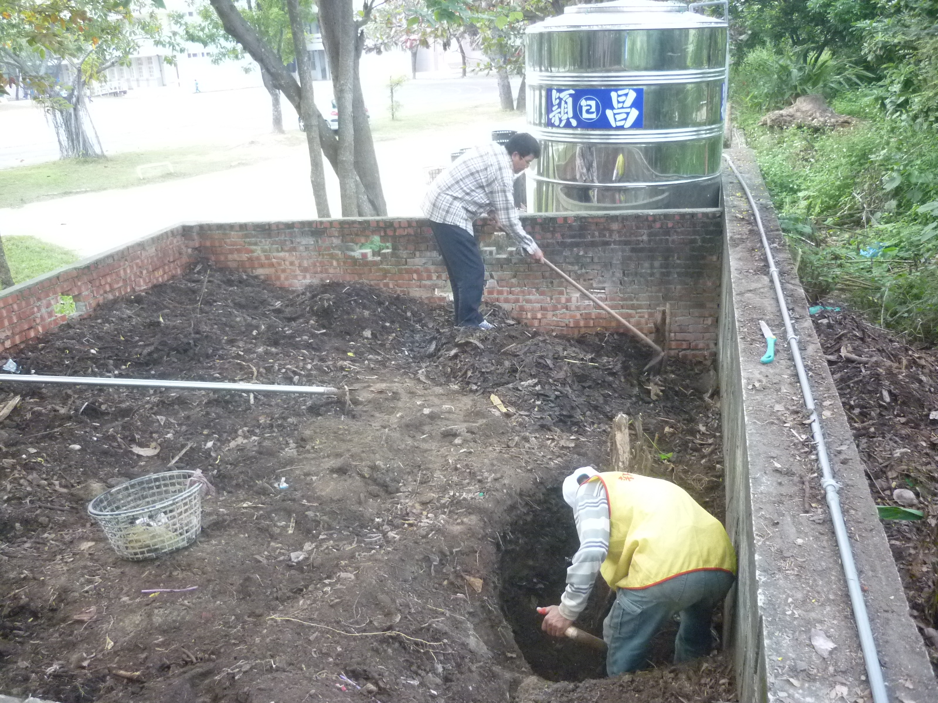
說明：整理堆肥區
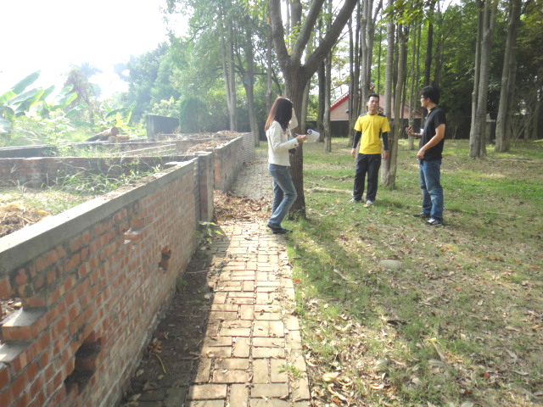
說明：設置落葉堆肥區

